Бесплатная версия ПО
Последовательно заполняем все столбцы, в т.ч. Марка ЛКМ.
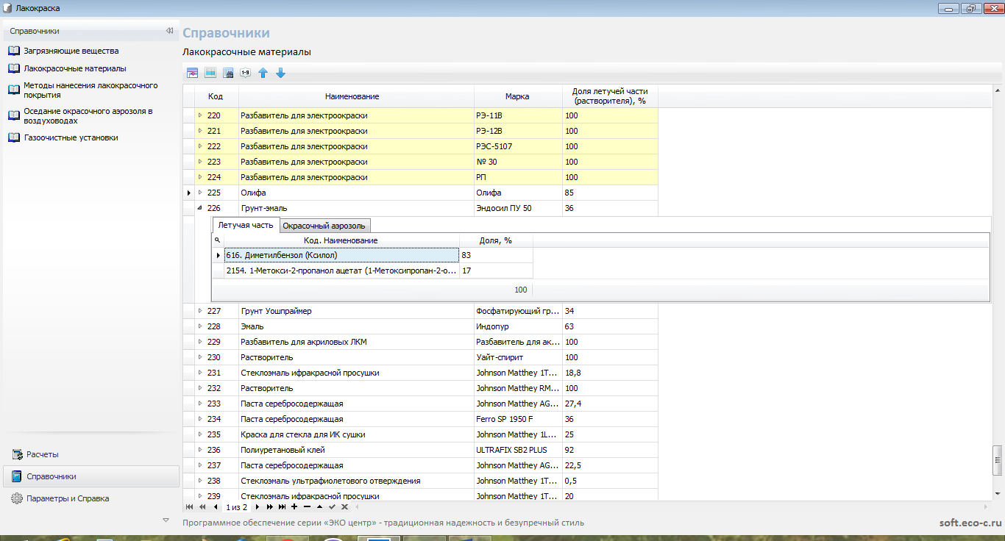
Далее – заполняем состав летучей части.
Платная версия ПО
Начинаем последовательно заполнять все столбцы. Столбец «Марка ЛКМ» единый для трёх последних ЛКМ. Столбец «Аэрозоль» единый для двух последних ЛКМ.
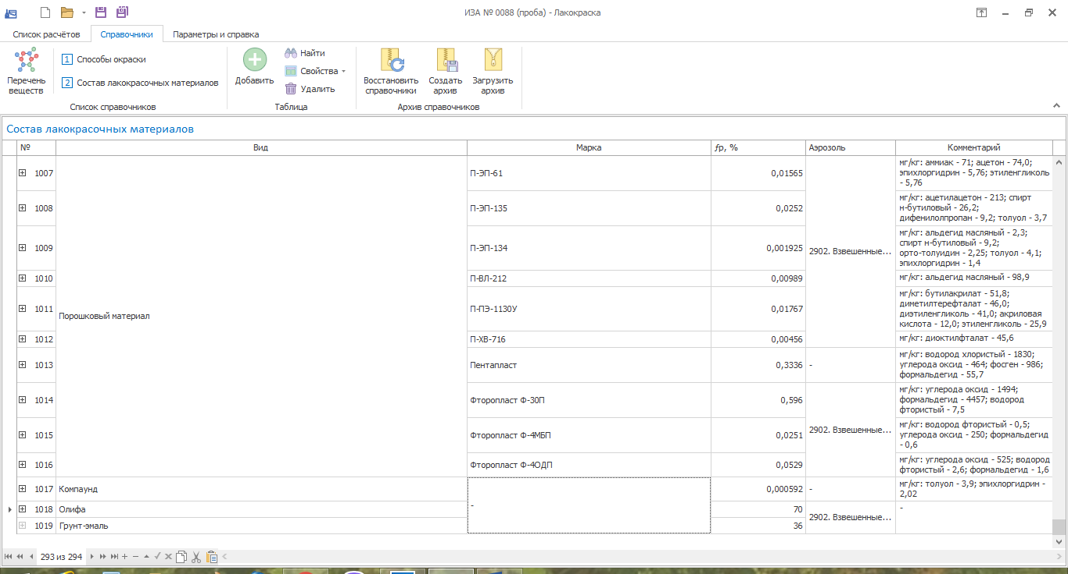
Вопрос.
Как правильно вводить новые ЛКМ?

